Dekton® Grip+:
Innovation, säkerhet och en slät yta för de mest krävande golven

- Grip+ är en avancerad innovativ behandling som garanterar halkskydd på Dekton®s ultrakompakta ytor samt tillhandahåller maximal säkerhet samt en släthet som påminner om materialets standardyta.
- Tack vare Grip+ kan Dekton® positioneras som det bästa halkskyddande alternativet för de mest krävande golven, såväl inomhus som utomhus.

Hög- och lågupplösta bilder här: https://bit.ly/2wC56JC

Cosentino Scandinavia 29 maj 2019. FoU-avdelningen på Cosentino Group, en spansk, multinationell och världsledande koncern inom produktion och distribution av innovativa ytor för arkitektur- och designvärlden, visar genom sin lansering av Grip+ än en gång prov på sitt innovativa ledarskap.

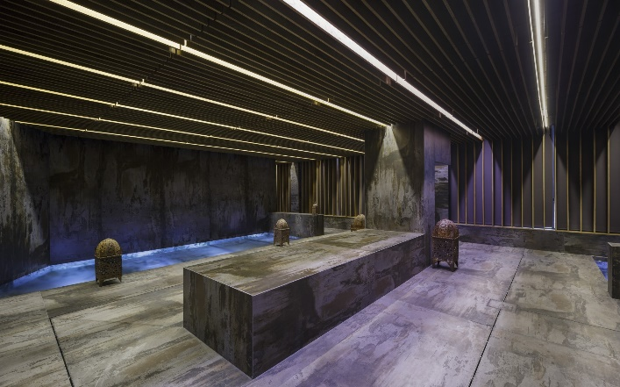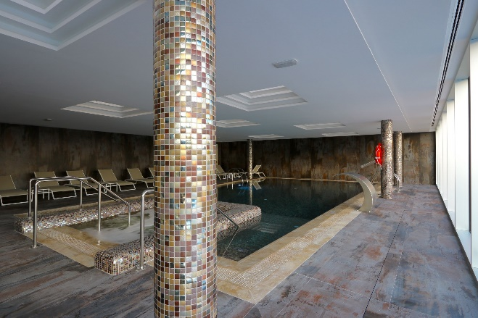

Grip+ är en avancerad innovativ teknik som garanterar halkskydd på Dekton®s ultrakompakta ytor och maximal säkerhet för offentliga och privata projekt. Dekton® Grip+ erbjuder även en len yta som liknar materialets standardyta och känns mycket behaglig att gå barfota på.

Samtidigt som allt detta möjliggörs genom Dekton® Grip+, uppfyller materialet de strängaste internationella kraven, exempelvis europeiska klass 3-normer. Även R11 uppfylls enligt DIN 51130. Vi rekommenderar alltid användning av Grip+ när lokala normer kräver det.

Genom Grip+ sammanförs de tekniska genombrott och lösningar inom halkskydd som Cosentinos FoU-avdelning har utvecklat under många år. Resultatet är att Grip+ ger Dekton® en position som det bästa halkskyddande alternativet för de mest krävande golven, såväl inomhus som utomhus. Det kan handla om omklädningsrum, offentliga möteslokaler, ramper, gångvägar, terrasser, ytor i och omkring pooler, duschar eller spa-anläggningar.

Grip+ representerar en genomgripande revolution genom en kontrollerad omvandling av Dekton®-materialets ytstruktur. Grip+ tillsätts i materialet före den partikelsintring som ingår i tillverkningen av Dekton®, och är därför integrerat i ytans molekylära struktur. Den något strukturerade yta som uppnås är homogen och enhetlig med en behaglig känsla. Den är också enkel att underhålla och håller under lång tid.

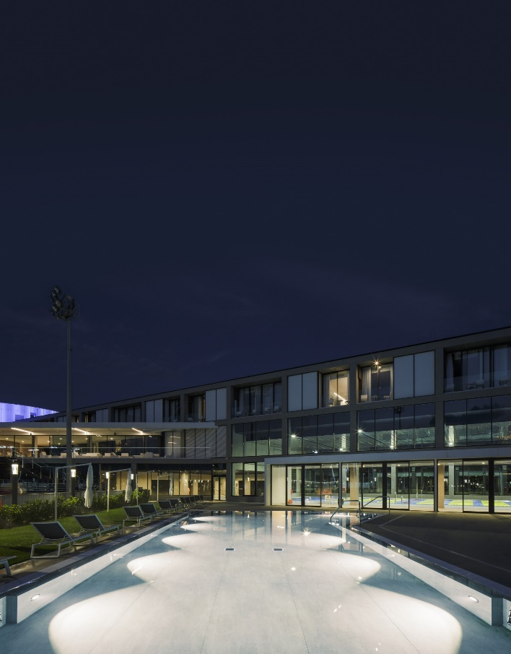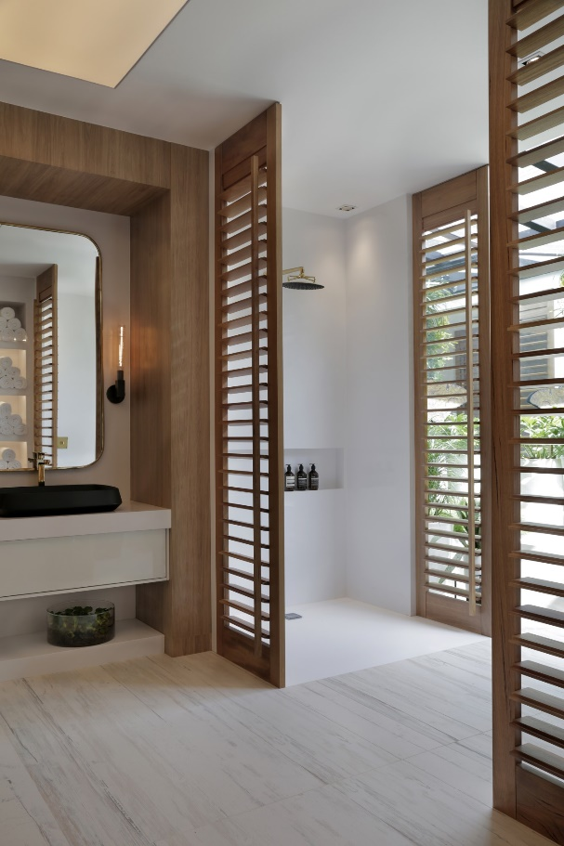

Halkskyddstekniken Grip+ ger Dekton®-ytorna ett högre säkerhetsindex och bidrar till undvikande av möjliga olyckor, en egenskap som läggs till i den långa rad av utmärkta egenskaper som kännetecknar Cosentinos revolutionerande Dekton®-yta. Tack vare sina egenskaper och en avancerad tillverkningsprocess erbjuder Dekton® högre beständighet mot fläckar, kyla, värme och UV-strålning. Dessutom absorberar den inte vatten.

Dekton® Grip+ kommer att erbjudas i totalt 16 färger, och gradvis utökas med andra nyanser i sortimentet.

Om Dekton® by Cosentino 2019
Ultrakompakta Dekton® by Cosentino är ett revolutionerande och nytt innovativt material för arkitektur- och designvärlden, Dekton-ytan är en sofistikerad blandning av råvaror som används för att göra glas, porslin och kvartsytor. Dekton® skapas genom en teknik kallad TSP-teknik (Technology of Sinterized Particles) bestående av en innovativ ultra-komprimeringsprocess,

De unika tekniska egenskaperna hos Dekton® är överlägset skydd mot UV-ljus, repor, fläckar, termalchock samt minimal vattenabsorption. Dekton® kan återskapa alla typer av material med hög kvalitet. Ytan produceras i skivor av storformat (upp till 320 cm x 144 cm), med 5 olika tjocklekar (0,4cm, 0,8 cm, 1,2 cm, 2 och 3 cm). Dekton® är den perfekta ytan för ett brett utbud av applikationer, både inomhus och utomhus (fasader, utomhusbeläggning, beklädnad, bänkskivor, handfat etc.).

Som en del av vårt engagemang för hållbarhet och en cirkulär ekonomisk modell tillverkas olika Dekton®-färger med återvunnet material från produktens egen tillverkningsprocess. I 2016 erhöll Cosentino en miljödeklaration för Dekton®.

Dekton® har blivit vald som referensmaterial i olika arkitektoniska- och designprojekt över hela världen, som Rafa Nadal Academy by Movistar i Manacor, bostadsbyggnaden Valdebebas 127 i Madrid, 4 och 5-stjärniga Hipotels hotell i Palma de Mallorca, showroom Gunni & Trentino i Madrid, TOPA Sukalderia i San Sebastian, Archway Tower i London, Le Meridian hotell i Yilan (Taiwan), Cap Ferrat-byggnaden i Rio de Janeiro samt restaurangen The French Laundry av kocken Thomas Keller i Kalifornien.

www.dekton.com

För ytterligare upplysningar kontakta Anna Granstig | PR-ansvarig Cosentino Scandinavia | Telefon +46 761 68 97 952 | Mail agranstig@cosentino.com

